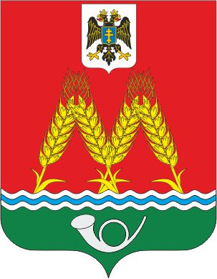
РОССИЙСКАЯ ФЕДЕРАЦИЯ
РОСТОВСКАЯ ОБЛАСТЬ
МУНИЦИПАЛЬНОЕ ОБРАЗОВАНИЕ
«МИХАЙЛОВСКОЕ СЕЛЬСКОЕ ПОСЕЛЕНИЕ»
АДМИНИСТРАЦИЯ
МИХАЙЛОВСКОГО СЕЛЬСКОГО ПОСЕЛЕНИЯ

ПОСТАНОВЛЕНИЕ

30.05.2025 № 64
х.Михайловках.х.х.С

Об обеспечении отбывания осужденными наказаний
в виде обязательных работ

В соответствии с постановлением Администрации Красносулинского района от 31.01.2025 № 96 «О внесении изменений в приложение к постановлению Администрации Красносулинского района от 10.03.2017 № 115 «Об утверждении перечня организаций предоставляющих рабочие места для отбывания наказания в виде обязательных работ, согласно статьи 49 УК РФ», согласно статьи 49 Уголовного кодекса Российской Федерации, Устава муниципального образования «Михайловского сельского поселения»,

ПОСТАНОВЛЯЕТ:

- Утвердить перечень объектов для отбывания осужденными наказания в виде обязательных работ на территории Михайловского сельского поселения (приложение № 1).
- Утвердить виды обязательных работ на территории Михайловского сельского поселения (приложение № 2).
- Рекомендовать:
- учреждениям, в которых осужденный отбывает обязательные работы, обеспечить контроль над выполнением осужденными определенных для него работ, уведомление уголовно-исполнительной инспекции о количестве проработанных часов или об уклонении осужденного от отбывания наказания;
4. Контроль над исполнением настоящего постановления оставляю за собой.
5. Настоящее постановление вступает в силу с момента его подписания.

И.о.Главы Администрации Михайловского
сельского поселения Л.В.Левшина
Приложение № 1
к Постановлению Администрации
Михайловского сельского поселения
от 30.05.2025 № 64

ПЕРЕЧЕНЬ ОБЪЕКТОВ ДЛЯ ОТБЫВАНИЯ ОСУЖДЕННЫМИ
НАКАЗАНИЯ В ВИДЕ ОБЯЗАТЕЛЬНЫХ РАБОТ НА ТЕРРИТОРИИ
Михайловского сельского поселения

Наименование организации | Адрес
Администрация Михайловского сельского поселения | Ростовская область,  Красносулинский район, х.Михайловка,  ул.Ленина,20

Приложение № 2
к Постановлению Администрации
Михайловского сельского поселения
от 30.05.2025 № 64

ВИДЫ ОБЯЗАТЕЛЬНЫХ РАБОТ НА ТЕРРИТОРИИ
Михайловского сельского поселения

- Работы в сфере благоустройства:
- очистка территории от мусора;
- озеленение;
- земляные работы;
- работы по ремонту дорог и других объектов внешнего благоустройства.
- Работы по эксплуатации объектов жилищно-коммунального хозяйства:
- санитарная очистка территорий и контейнерных площадок от мусора и твердых бытовых отходов;
- расчистка дорог и тротуаров от снега в зимний период времени.
- Малярные работы.
- Погрузочно-разгрузочные работы.
- Иные общественно полезные работы, не требующие предварительной и профессиональной подготовки.

